**Interactividad: Seguridad en el trabajo**

Por favor, diseñar un esquema interactivo como el que se muestra a continuación, en el cual se exponga sobre le seguridad en el trabajo.

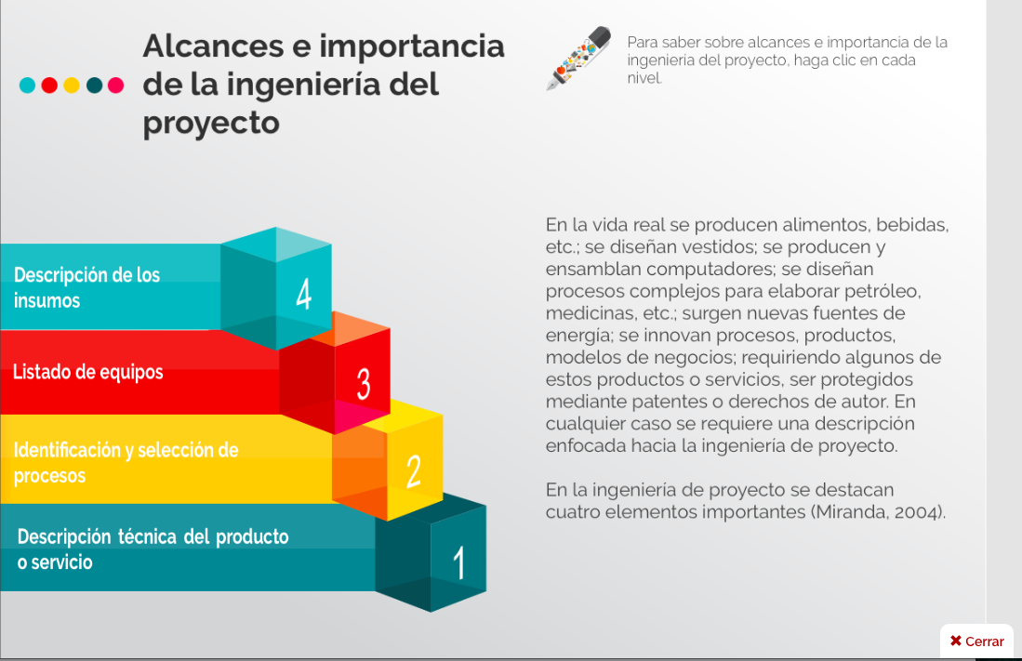

Ref: file:///Volumes/Multimedia_1/Interactividades/Edge/4%20items/elementos/Elementos.html

Título: Seguridad en el trabajo

Instrucción al estudiante: Para conocer sobre la seguridad en el trabajo, puedes hacer clic en cada ítem.

Ítems: Seguridad eléctrica

Riesgos eléctricos

Protección en instalaciones

Capacitación y entrenamiento

Información que se despliega:

**Seguridad eléctrica.** Al realizar cualquier proyecto, remodelación o ampliación, deben tenerse en cuenta las normas técnicas y de seguridad vigentes para su desarrollo, e implementarlas en la infraestructura eléctrica, garantizando el bienestar del personal y su entorno. Algunas de las consideraciones básicas que permiten la seguridad son:

* Revisar las condiciones de las conexiones eléctricas, que tengan los protectores y señalización adecuada.
* Verificar la adecuada capacidad de los interruptores eléctricos y dispositivos de desconexión.
* Los conductores energizados deben estar dentro de canalizaciones (ductos, tubos, *conduits*, charolas), o bien colocados a suficiente altura.
* Se deben bloquear convenientemente los desconectadores sin carga con los interruptores.

**Riesgos eléctricos.** Acontecimientos susceptibles de ser producidos por instalaciones eléctricas, partes de las mismas y cualquier dispositivo eléctrico bajo tensión, con potencial de daño suficiente para producir fenómenos de electrocución y quemaduras. Se puede originar en cualquier tarea que implique manipulación o maniobra de instalaciones eléctricas de baja, media y alta tensión; operaciones de mantenimiento de este tipo de instalaciones y reparación de aparatos eléctricos.

**Protección en instalaciones**. La primera fase decisiva en toda actividad de protección física es identificar los riesgos y las amenazas; entendiendo estas como toda actividad que puede causar pérdidas o atentar contra los activos de la organización. Sólo así es que podemos tener una apreciación sensata sobre las necesidades de protección física y, cómo aplicar las medidas de protección necesarias. Algunas recomendaciones son:

* Proteger todos los aparatos eléctricos de posible daño mecánico, dejar las áreas accesibles solo para operación y mantenimiento.
* Considerar las áreas peligrosas. En caso necesario usar equipo a prueba de explosión.
* Colocar señales y letreros de alerta en bardas, puertas, compuertas bien visibles que prevengan cualquier accidente.
* Usar una conexión a tierra adecuada para el sistema eléctrico de potencia y para el equipo.
* Instalar alumbrado de emergencia para señalar las salidas.

**Capacitación y entrenamiento.** Esta condición está íntimamente relacionada con la forma como se llevan a cabo los programas de inducción y entrenamiento en sus secciones, los cuales deben estar orientados a mejorar el desempeño del trabajador en cuatro puntos básicos: seguridad, calidad, productividad y control de costos.